**Публичный отчет**

**по итогам проверки работы председателей первичных профсоюзных организаций в Ачхой-Мартановском районе куратором Искиевой М.П. за 2016 год.**

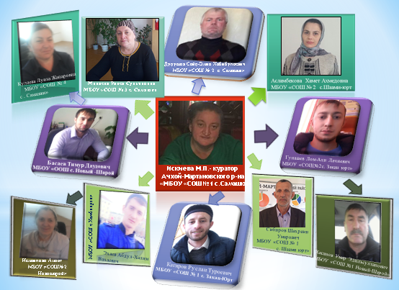

С целью изучения опыта работы и оказания методической помощи подшефным профсоюзным организациям в Ачхой-Мартановском районе мною куратором, Искиевой М.П. были организованы выезды в организации.

**МБОУ «СОШ № 2 с.Самашки»**

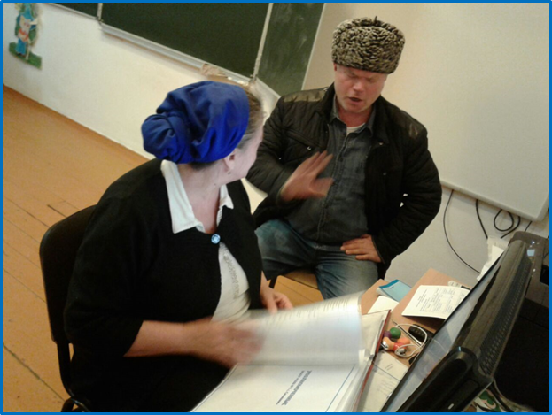

Председатель первичной профсоюзной организации Дудушов Сайд-Эмин. В должности председателя 15 лет. Всего в учреждении 92 человека, все они члены профсоюза. В ФСПУ состоит 14 человек. Отдельного кабинета нет. Есть доступ к интернету. План работы разработан, утверждён на заседании профкома. Есть профсоюзный уголок, оформлен эстетически хорошо, в соответствии с требованиями. Организована работа профсоюзного кружка, доплата за ведение кружка не производится. Вся документация в соответствии с номенклатурой имеется Подписка и подшивка на газету «Мой Профсоюз» ведется.

В организации избраны десять уполномоченных, по десяти направлениям. На всех членов профсоюза заведены карточки учета членов профсоюза, имеются заявления.

**МБОУ «СОШ № 3 с.Самашки»**

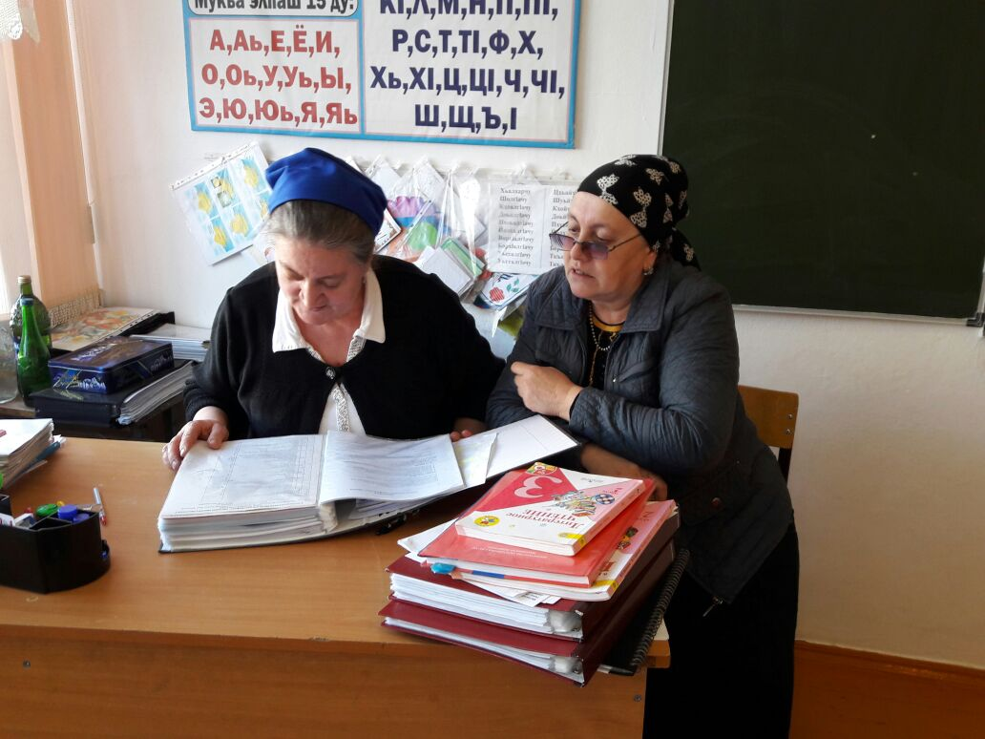

Председатель первичной профсоюзной организации Минаева Раиса Супьяновна. В должности председателя ППО 2 года. Всего в организации 87 человек. Работа пока налаживается. Нет своего кабинета. План работы на текущий год составлен, утверждён на заседании профкома. Заседания профсоюзного комитета проводятся, протоколируются. В организации избраны десять уполномоченных, по десяти направлениям. На всех членов профсоюза заведены карточки учета членов профсоюза, имеются заявления.

**МБОУ «СОШ № 4с.Самашки»**

Председатель первичной профсоюзной организации Кулаева Луиза Джапаровна в должности председателя ППО 4года. Всего в организации 90 человек. В ФСПУ состоит 2 человека. Имеется материал по ФСПУ. Нет своего кабинета. План работы на текущий год составлен, утверждён на заседании профкома. Заседания профсоюзного комитета проводятся, протоколируются. Социальные паспорта, стат. отчёты, учётные карточки укомплектованы , копии заявлений. Общий список членов профсоюза, категории учителей - всё это систематизировано. Есть коллективный договор , ведётся журнал по кружковым занятиям. План работы кружка имеется. Уполномоченные по десяти направлениям избраны на собрании, но пока за ними не закреплены члены профсоюза. Подписка на газету «Мой профсоюз» сделан. Имеется содержательный, красиво оформленный профсоюзный уголок.

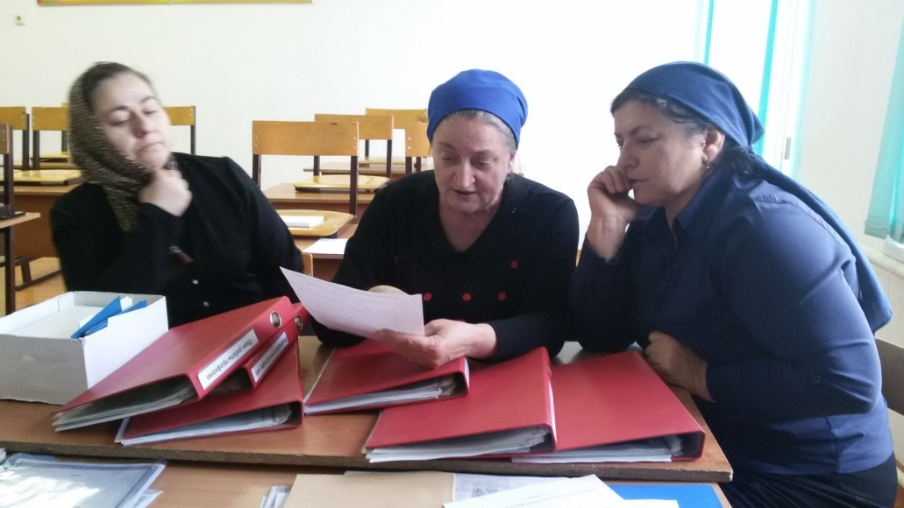

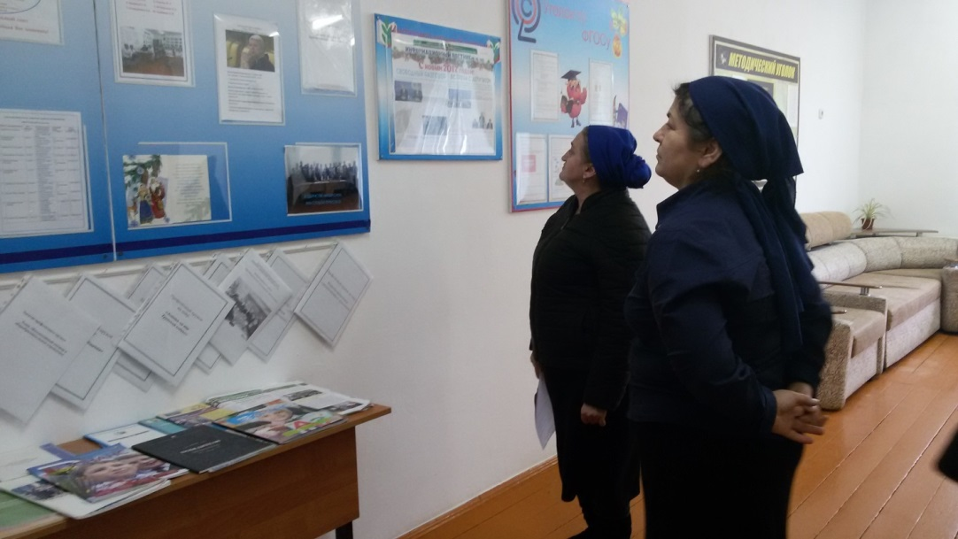

**МБОУ « СОШ Новый-Шарой»**

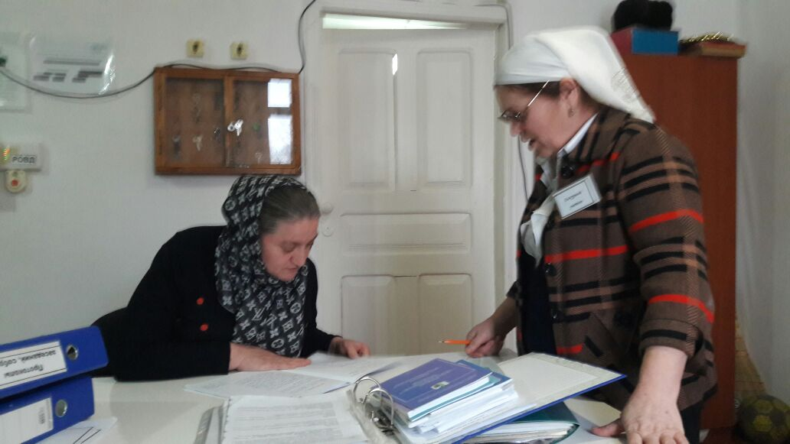

**МБОУ « ООШ Новый-Шарой»**

Председатель ППО МБОУ«ООШ Новый-Шарой» Басаев Тимур Даудович

Учётные карточки ведутся, профсоюзные билеты имеют все члены профсоюза. Ведутся протоколы собраний и заседаний профкома. План работы организации имеется. Очень хорошо оформленные папки по всем направлениям профсоюзной работы.

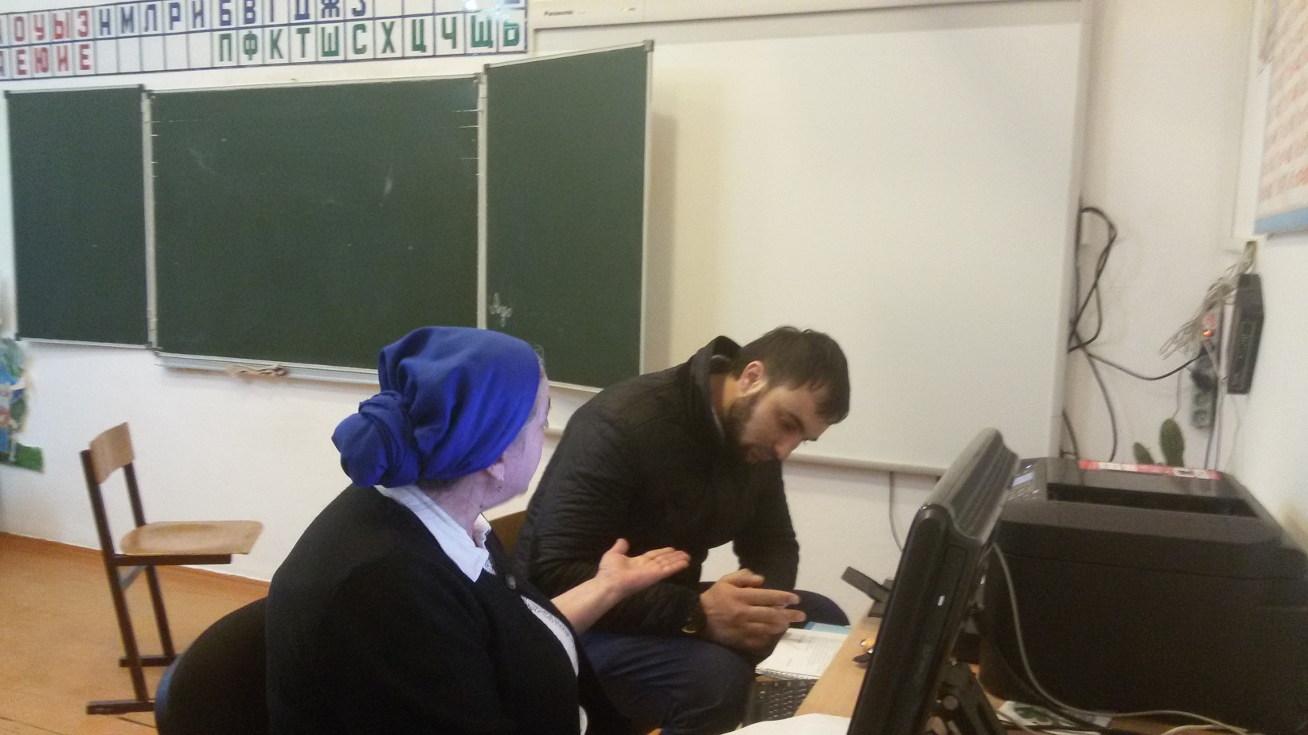

**МБОУ « ООШ Довыденко»**

Председатель ППО Хасанов Умар Эдильсултанович. Нет отдельного кабинета профкома. План работы имеется, есть профсоюзный уголок, ведутся социальные паспорта, статотчёты, имеется колдоговор. Бываю в организации, оказываю методическую помощь по оформлению документов. Папки по направлениям профсоюзной работы укомплектованы, карточки и заявления имеются на всех работников.

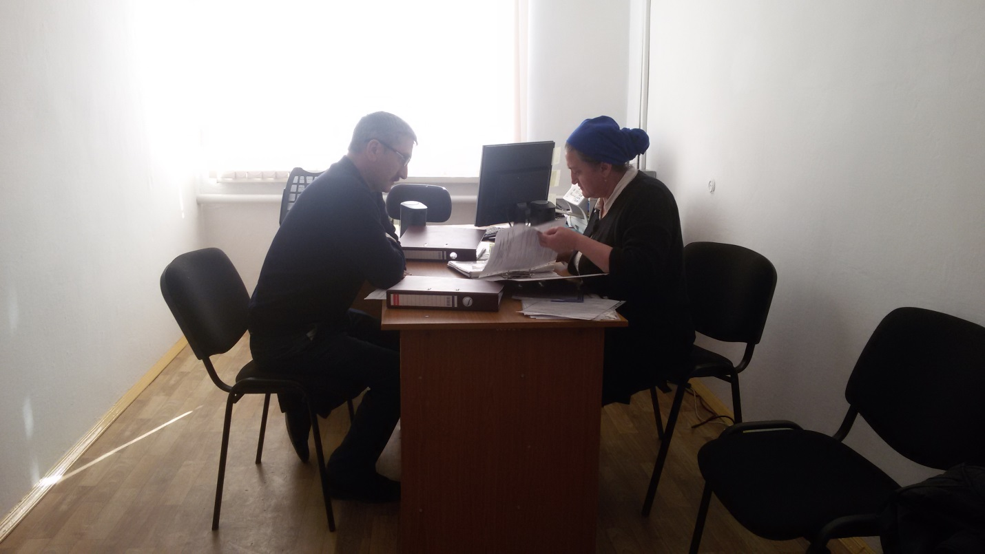

**СОШ № 2 с.Шаами-юрт»**

Председатель ППО Асланбекова Хамет Ахмедовна. Стаж работы в должности второй год. Своего отдельного кабинета профкома нет, рабочее место и документация находятся в кабинете зам. директора по УВР. Есть профсоюзная

страничка на сайте учреждения. Всего в организации 43 членов профсоюза.. План работы организации есть, утверждён на заседании профсоюзного комитета. Имеются социальный паспорт, стат. отчет, папки по направлениям профсоюзной работы ( рекомендовано упорядочить материал по 10 направлениям профсоюзной работы). Ведутся карточки учёта членов профсоюза. Подписка есть, информационные вестники, журналы, методические материалы, всё это есть в наличии, используется в своей работе. Имеется профсоюзный уголок.

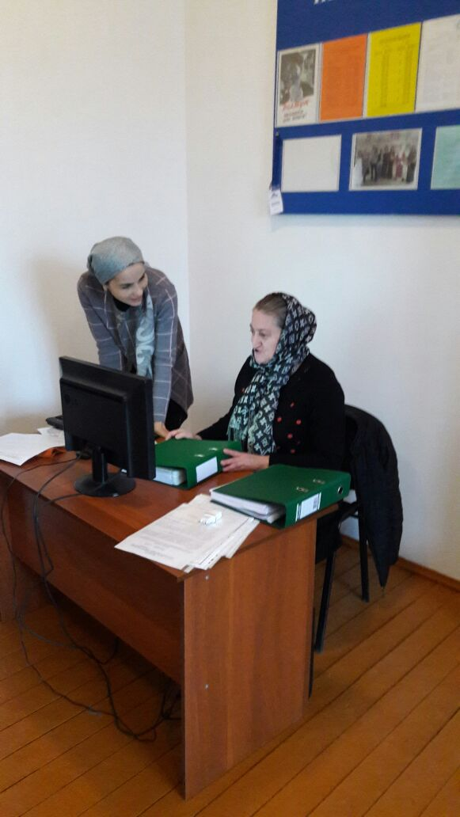

**МБОУ « СОШ с.Шаами-юрт им. Ларсанова»**

Председатель ППО Сибиров Сулиман Умарович. Нет отдельного кабинета профкома. План работы имеется, есть профсоюзный уголок, ведутся социальные паспорта, статотчёты, имеется колдоговор. Бываю в организации, оказываю методическую помощь по оформлению документов. Папки по направлениям профсоюзной работы укомплектованы, карточки и заявления имеются на всех работников. Также мнойбыл проведен обучающий семинар с уполномоченными по информационной работе и уполномоченными по охране труда в подшефной первичной профсоюзной организации в СОШ №1 с.Шаами-юрт им. Ларсанова»

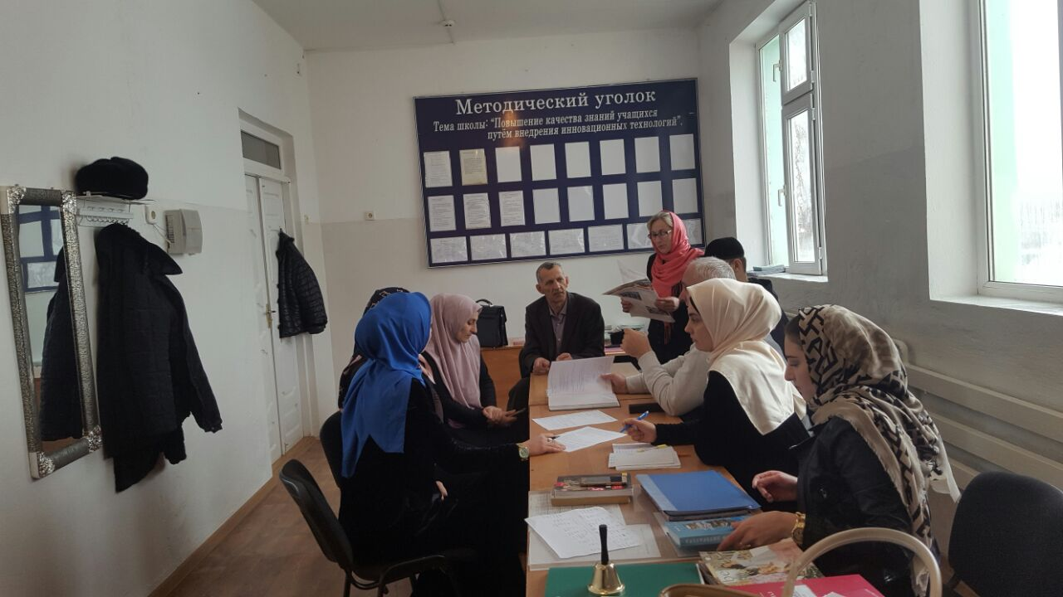

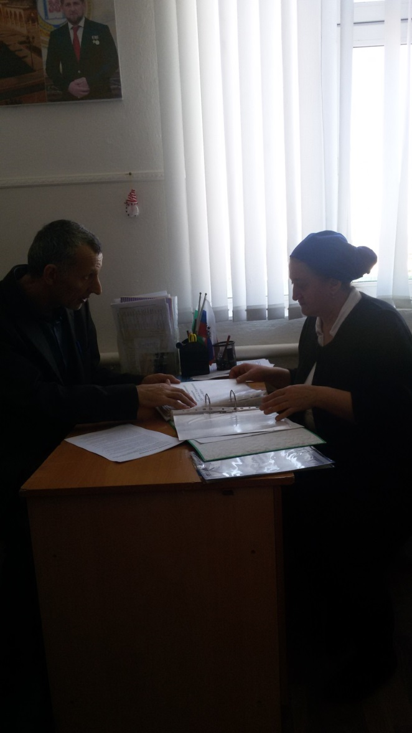

**МБОУ «СОШ№1 с.Закан юрт», МБОУ «СОШ№ 2 с.Закан юрт»,** **МБОУ «СОШ им Р.Эльмурзаева. с. Хамби-Ирзи»**

Председатели ППО МБОУ «СОШ им Р.Эльмурзаева. с. Хамби-Ирзи» Эхаев Абдул-Халим Эдильсултанович , МБОУ «СОШ №1 с.Закан- Юрт» Кагиров Руслан Туроевич, МБОУ «СОШ №2 с.Закан -Юрт» Гунашев Лом-Али Лачиевич молодые , им постоянно нужно уделить больше внимания, давать советы, рекомендации. Часто бываю в организации, оказываю методическую помощь по оформлению документов. Старательные, прислушиваются моим советам, стараются налаживать работу. Учётные карточки ведутся, профсоюзные билеты имеют все члены профсоюза. Ведутся протоколы собраний и заседаний профкома. План работы организации имеется. Есть оформленные профсоюзные уголки.

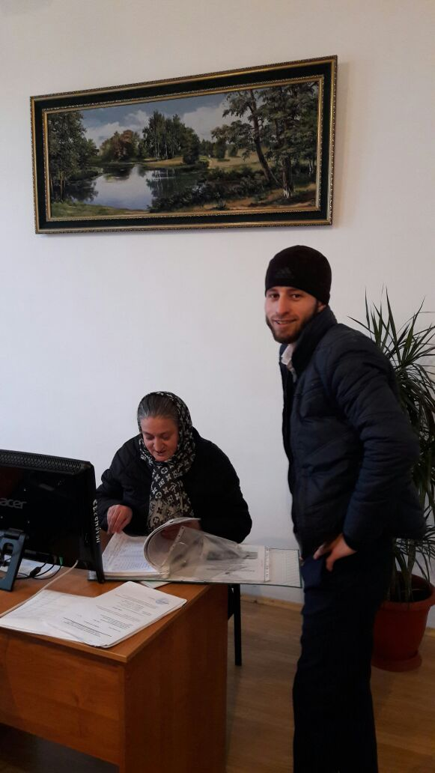

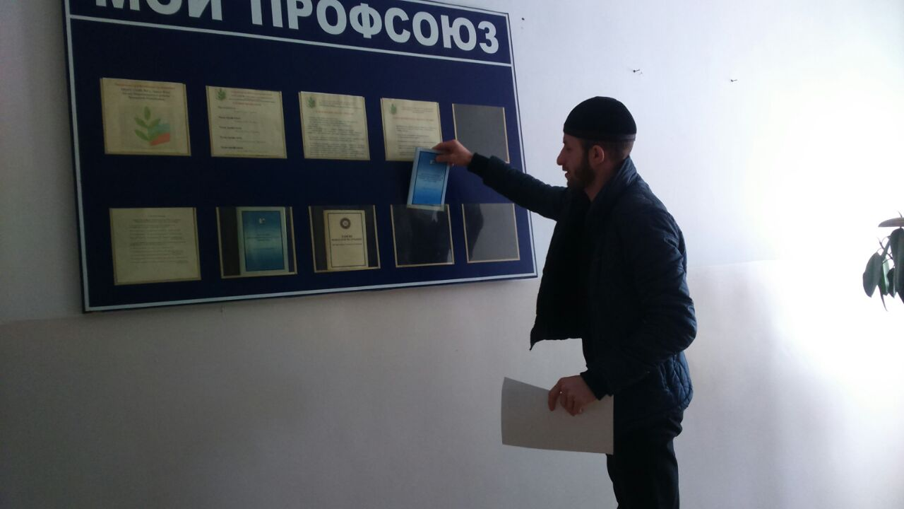

**МБОУ «СОШ№ 2 с.Закан юрт»**

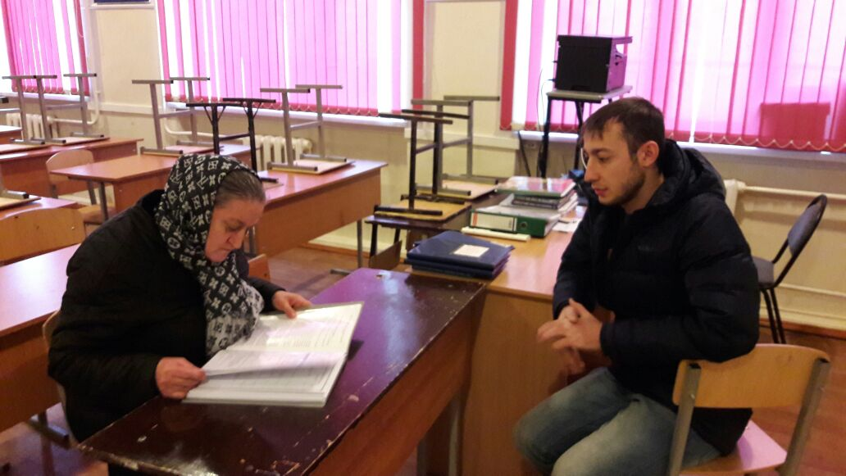

**МБОУ «СОШ№ 2 с.Закан юрт»**

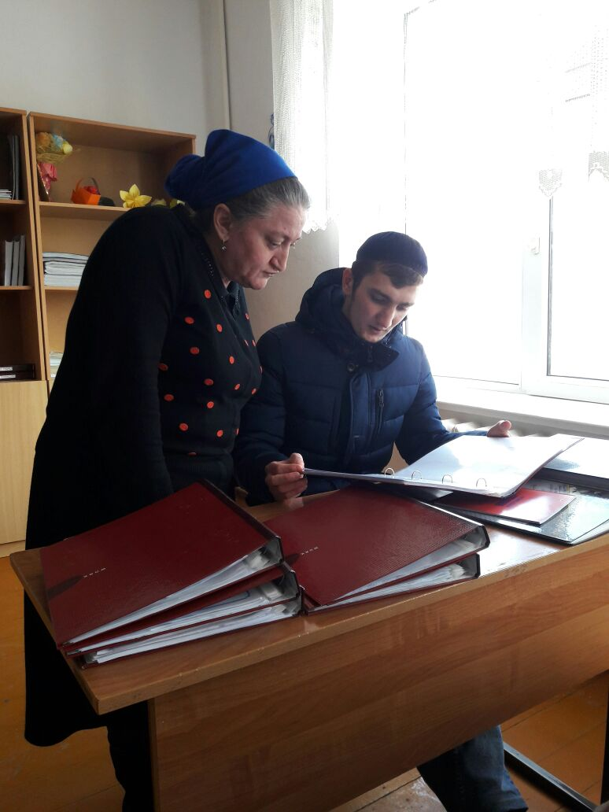

Всем председателям ППО подшефных организаций постоянно оказывается помощь по вопросам начисления заработной платы, по механизму заключения

коллективного договора и изменений, вносимых в коллективный договор и также по всем другим вопросам, возникающим входе работы.

Также были проведены обучающие семинары с уполномоченными по труду и заработной плате в подшефных организациях.

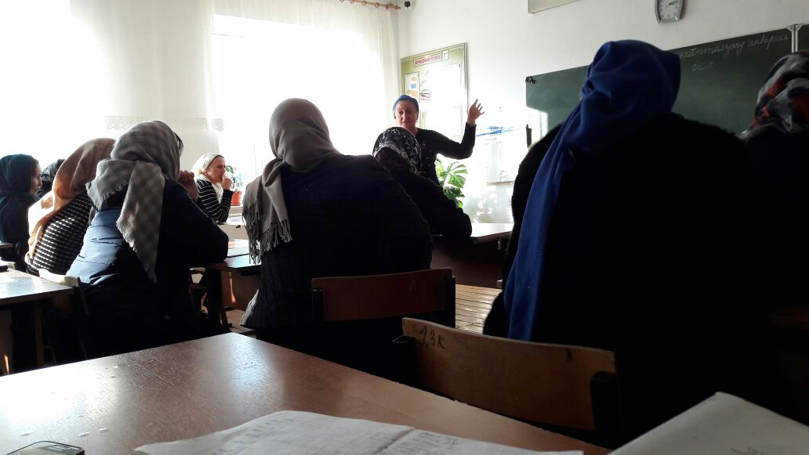

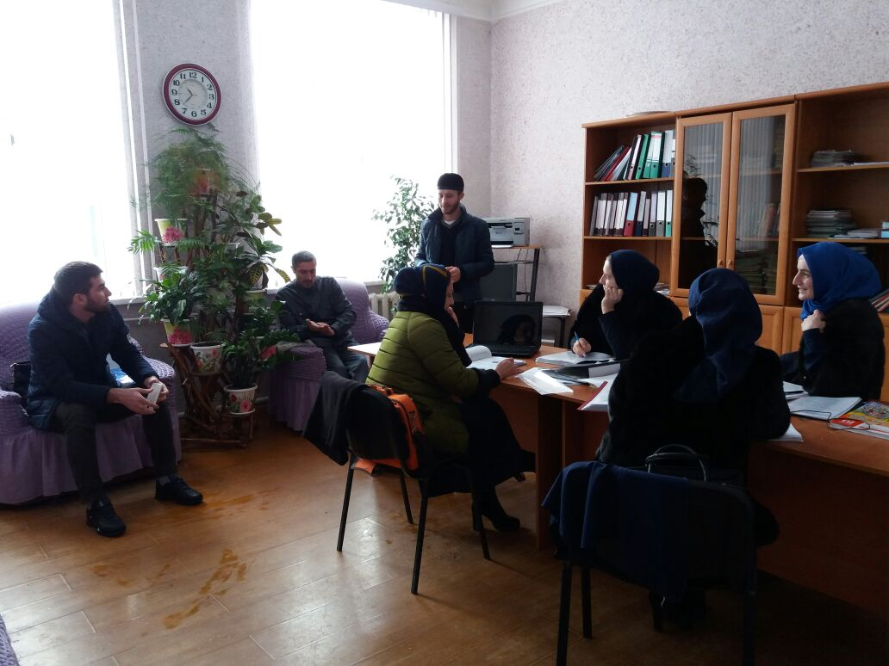

**Выводы и рекомендации:**

1. Посещены все 11 первичные профсоюзные организации по нескольку раз.
2. Первичные профсоюзные организации, которые были посещены при проведении проверки, показали удовлетворительный уровень профсоюзной работы.

Во всех первичных профсоюзных организациях имеются планы работы, социальные паспорта, статистические отчёты, ведётся учёт членов профсоюза, выдаются профсоюзные билеты, проводятся заседания профсоюзных комитетов, избраны уполномоченные по десяти основным направлениям профсоюзной работы, имеются профсоюзные уголки, но не во всех школах оформлены эстетически правильно, дала нужные рекомендации по их оформлению. Коллективные договора обновили не во всех школах. Своевременно доставляется в ППО методическая продукция, выпускаемая республиканским советом Профсоюза.

**3**. Журналы приёма членов профсоюза, имеются не во всех организациях, предложила завести, систематизировать профсоюзную документацию, включать в план работы первичных профсоюзных организаций вопросы, касающиеся тех. персонала, завести учетные карточки на всех работников, оформить странички «Мой профсоюз» на сайте школы, в системе вести протоколы заседаний профкома и собраний.